**VARIE FASI**

**1 – Analisi dei requisiti** **ed eliminazione ambiguità**

***a) Costruire un glossario dei termini***

Il cui scopo è fornire per ogni concetto rilevante:

* una breve descrizione del concetto
* eventuali sinonimi
* relazioni con altri concetti del glossario stesso

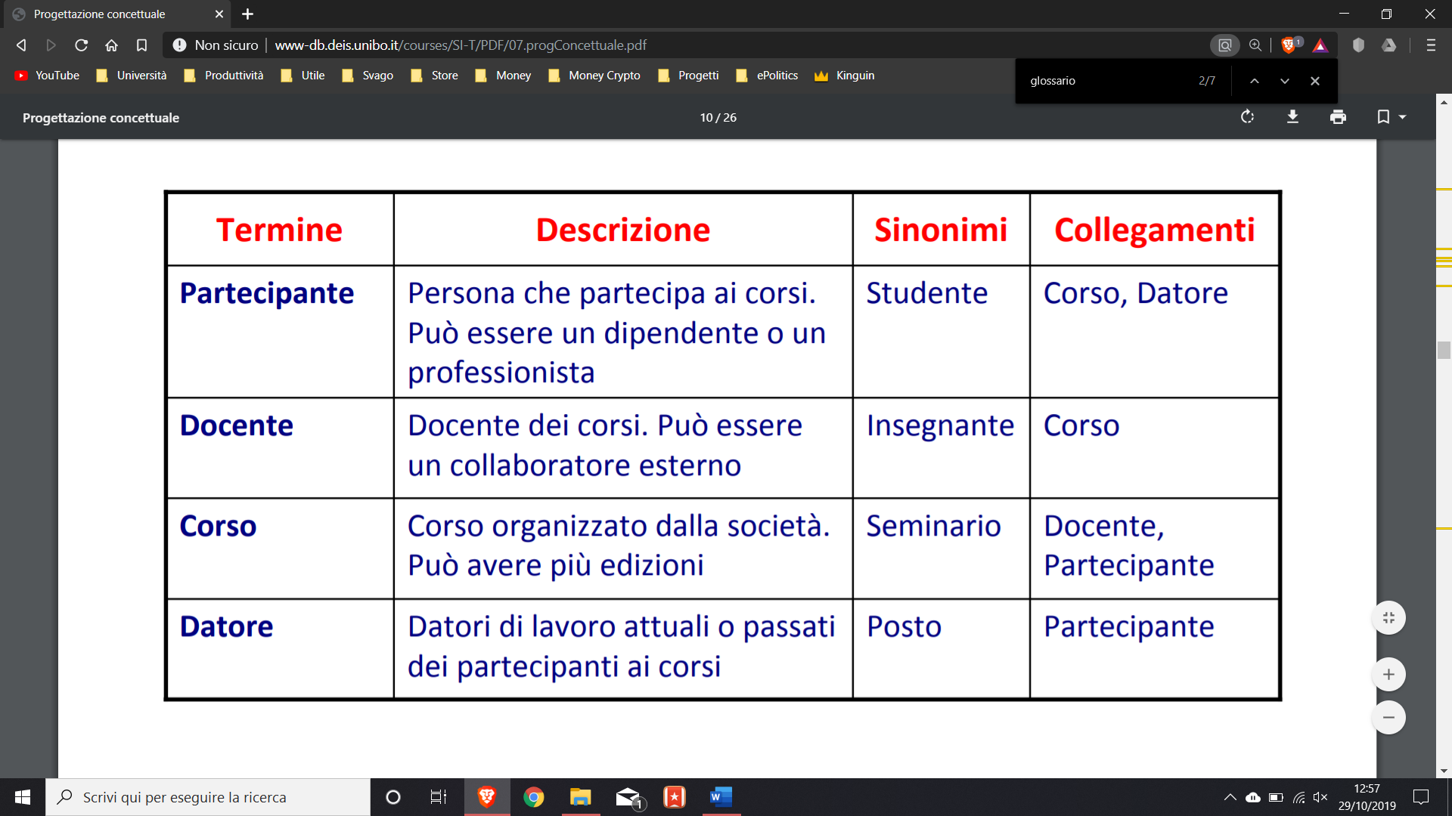

***b) Analizzare i requisiti ed eliminare le ambiguità***

***c) Suddividere i requisiti in gruppi***

Cercare esempi

**2 – Basic Step**

***a) Identificare i concetti più rilevanti e rappresentarli in uno schema scheletro***

Cercare esempi

**3 – Step di decomposizione**

***a) Decomporre i requisiti con riferimento ai concetti presenti nello schema scheletro***

Cercare esempi

**4 – Fase iterativa (da ripetere per tutti gli schemi fino a quando non viene rappresentata ogni specifica)**

***a) Raffinare i concetti nello schema, in base ai requisiti***

***b) Aggiungere nuovi concetti allo schema per descrivere eventuali parti dei requisiti non ancora rappresentate***

Cercare esempi

**5 – Fase di integrazione (da eseguire se è stata utilizzata la fase 3)**

***a) Integrare i vari sottoschemi in uno schema generale con riferimento allo schema scheletro***

**6 – Analisi della qualità**

***a) Verificare la correttezza dello schema***

***b) Verificare la completezza dello schema***

***c) Verifica la minimalità dello schema***

***d) Verifica la leggibilità dello schema***